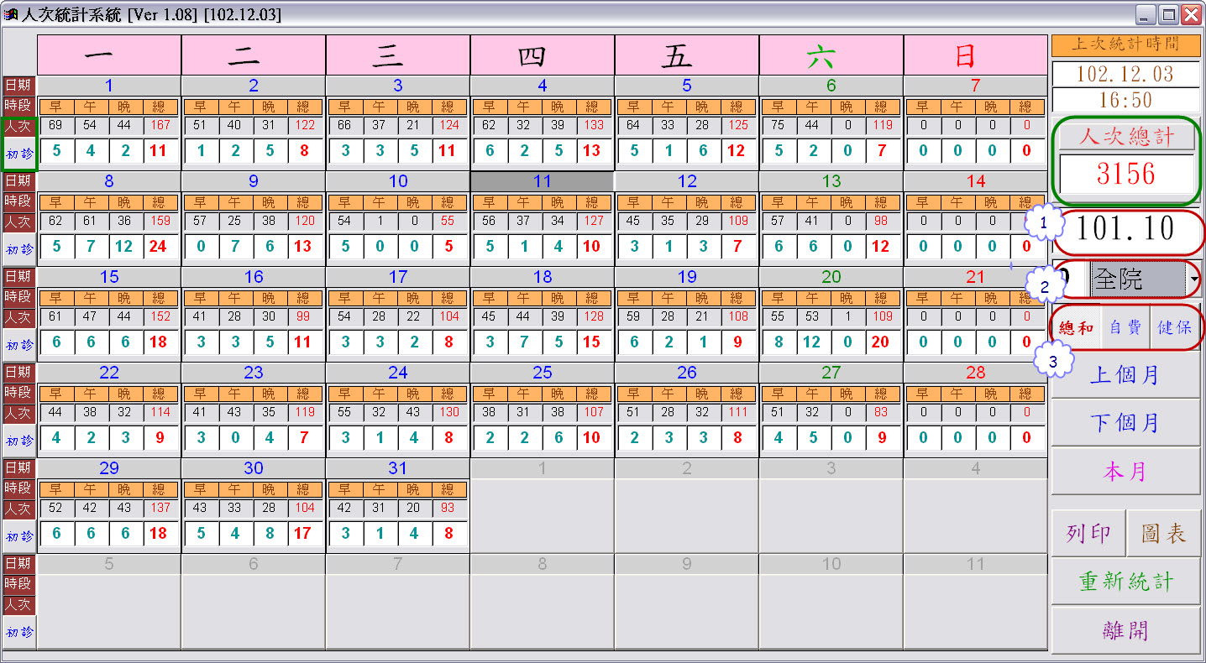
人次統計畫面如下：
■查詢方式
【1】區塊選擇欲查詢之年、月
【2】區塊選擇查詢之醫師
【3】區塊可切換健保、自費或總和的統計畫面。

■查詢模式
查詢有兩種模式
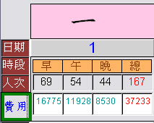
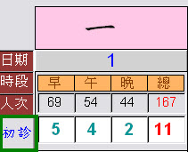
分別為「初診」、「費用」，只須按一下即可相互切換。
例如：目前是「初診」
再按一下就會變成「費用」

- 初診查詢模式
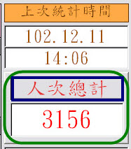
在「初診」查詢模式下，可看得到兩種總計結果
分別為「所有人次總計」與「初診人次總計」，只須按一下即可相互切換。

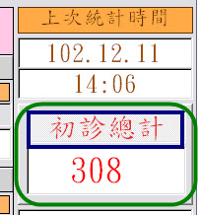
例如：目前是「人次總計」
再按一下就會變成「初診總計」

- 費用查詢模式
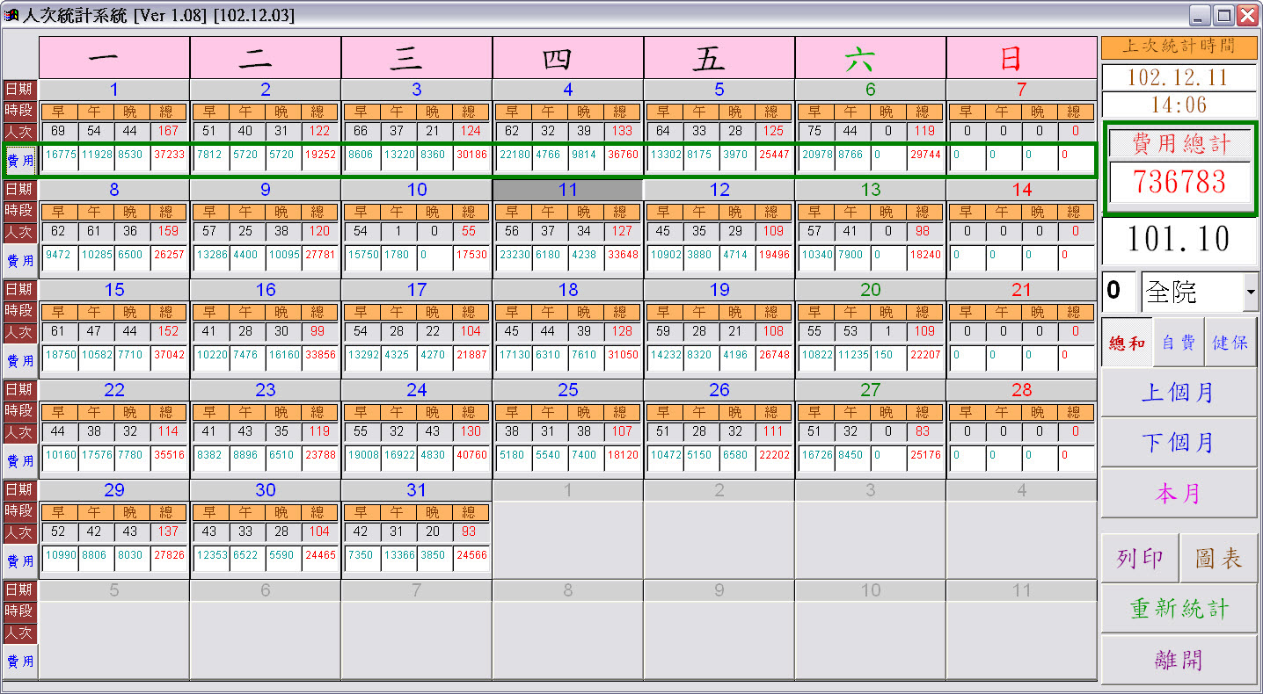
在「費用」查詢模下，則可看到「費用總計」

■列印功能
於右列點選「列印」即會跳出「列印選單」的視窗，如下圖。

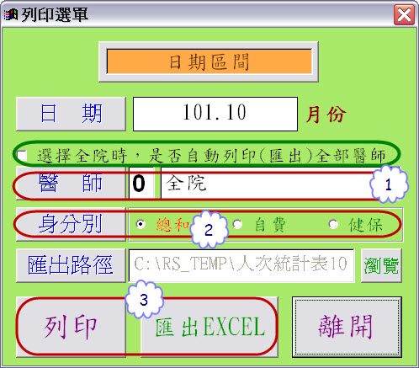
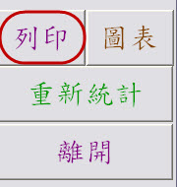
.
當「醫師選項」選擇「全院」時，
勾選此項目，
也會列印出各個醫師的統計報表

- 區塊可選擇欲列印之醫師。
- 區塊可選擇欲統計的身分別。
- 區塊可選擇要列印或者匯出Excel。

■圖表功能
【1】區塊可選擇要圖表的資料來源、類型、身分別。
【2】區塊可選擇圖表欲呈現的看診時段。
【3】區塊可選擇圖表欲呈現的醫師。
【4】區塊可選擇圖表類型。
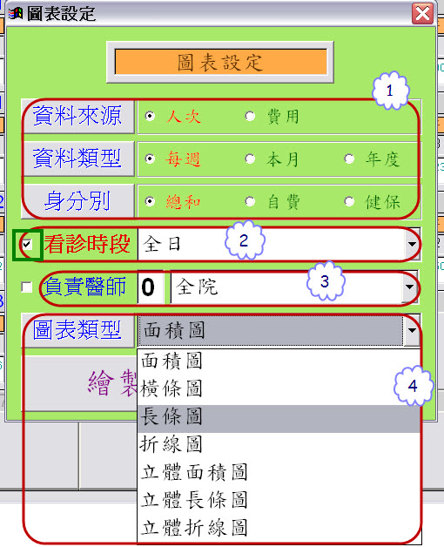

勾選「看診時段」此項目時，
圖表呈現的結果，
是以「時段」做為比較，
如下圖。

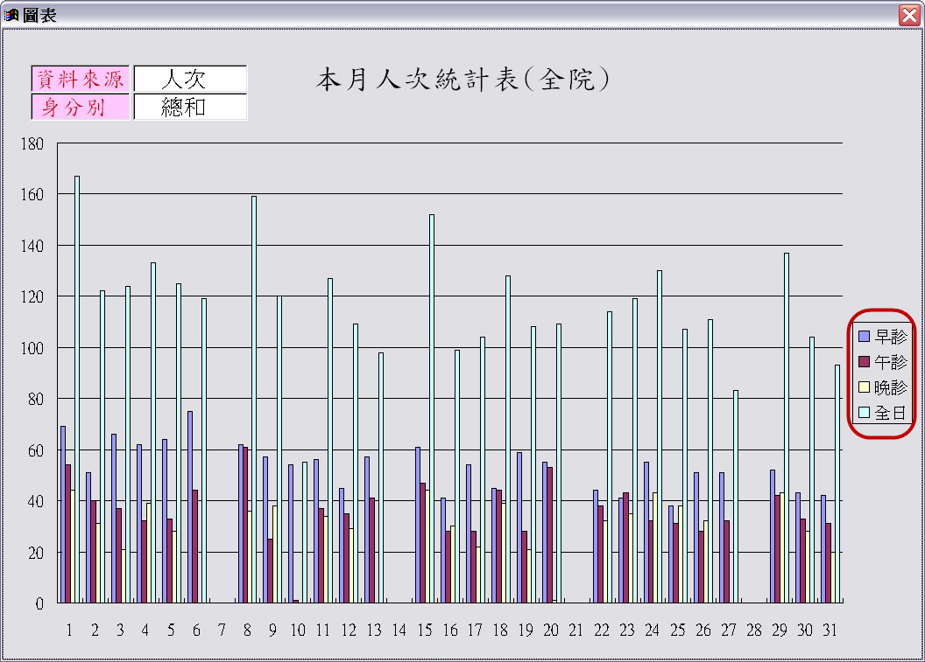

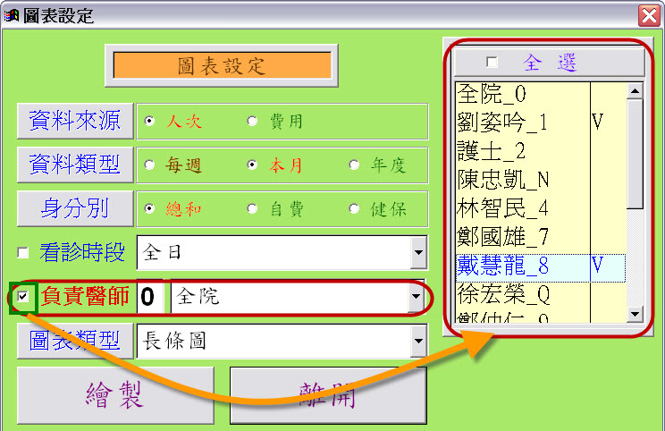

點點兩下，
可選擇要比較的醫師。
勾選「負責醫師」此項目時，
圖表呈現的結果，
是以「醫師」做為比較，
如下圖。

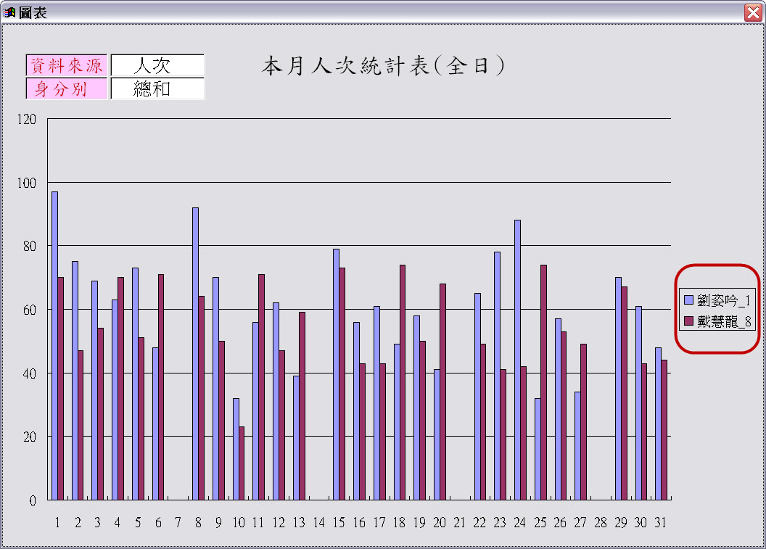

按【1】重新統計，則會更新統計資料。
